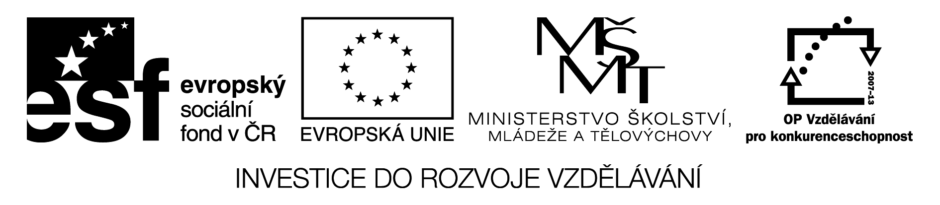

Kruh

Základní pojmy:
Kruh je rovinný geometrický útvar omezený kružnicí
Kruh značíme velkým písmenem, nejčastěji K
Daný bod označujeme jako střed kruhu.
Stejnou vzdálenost nazýváme poloměr a označujeme r.
Průměr je úsečka, která prochází středem kruhu a jejíž oba krajní body leží na kružnici, označujeme ho d.
Vztah mezi poloměrem a průměrem kružnice je d = 2r r = $\frac{d}{2}$
Obvod o: o = 2πr

Plocha S: S = πr²

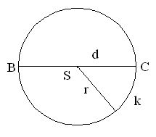

- vnitřní body kruhu mají od středu S vzdálenost menší než r
- hraniční body kruhu mají od středu S vzdálenost rovnou poloměru r
- body ležící vně kruhu mají od středu S vzdálenost větší než poloměr r

Procvičení:
1. Narýsuj kružnici k (S; 2,5 cm). Vyznač body A,B , které leží na kružnici a body C, D které leží uvnitř kružnice a body E, F které leží vně kružnici k. Rozhodni, které z těchto bodů jsou body kruhu K (S; r). Proč?

2. Narýsuj kruh K (S; 2cm). Kružnici, která ohraničuje kruh, označ k. Vyznač body A, B, C tak, že platí: /SA/ = 2 cm; /SB/ = 1cm; /SC/ = 3cm. Urči, který bod není bodem kruhu K. Urči který bod náleží kružnici k.

3. Vypočítej obsah kruhu, který má poloměr 4 cm.

4. Jaký poloměr má kruh o obsahu 78,5cm² ?

